Лабораторная работа 3

**Задание 1. Работа с Командной строкой**

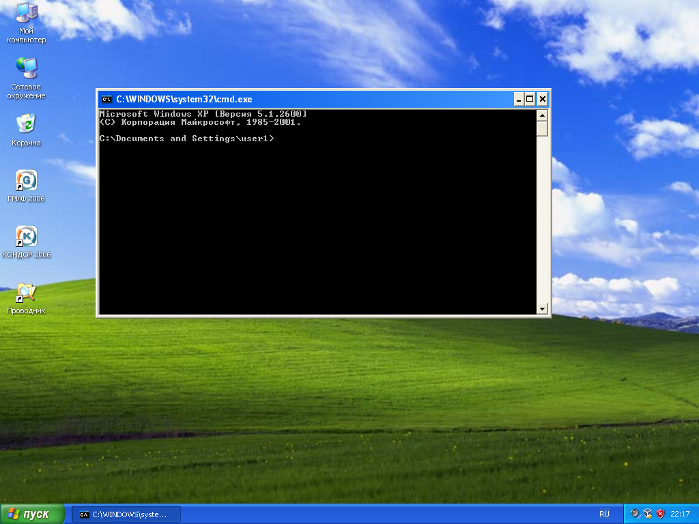

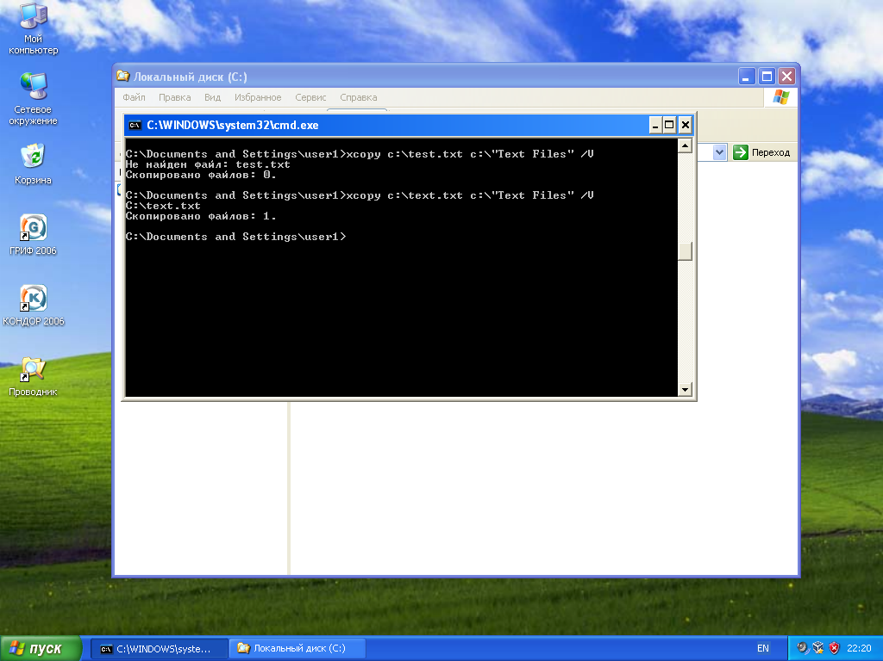

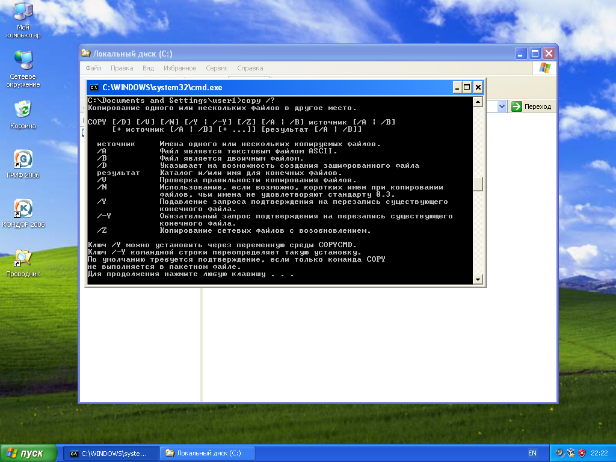

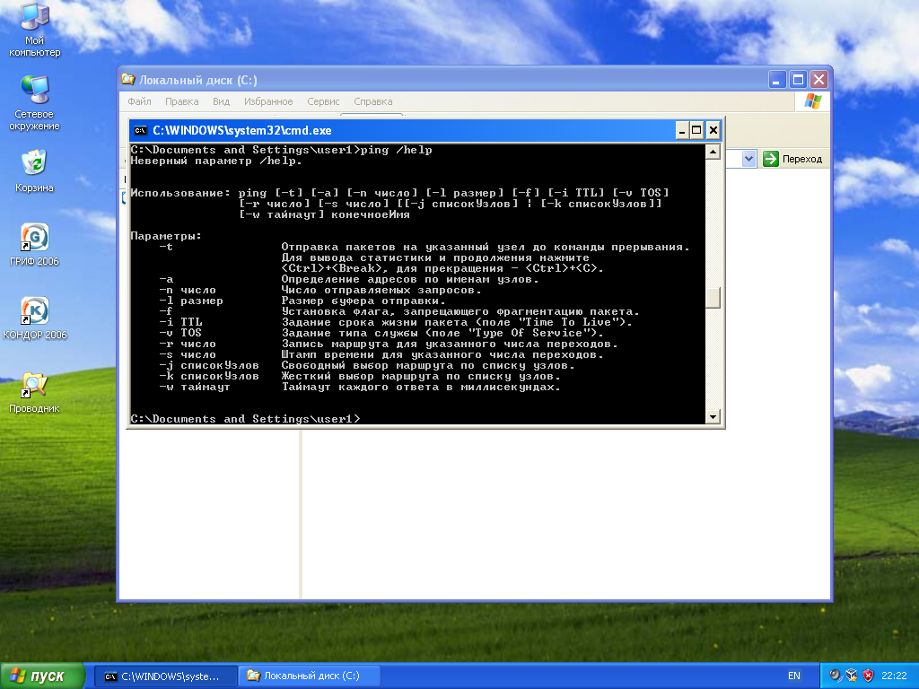

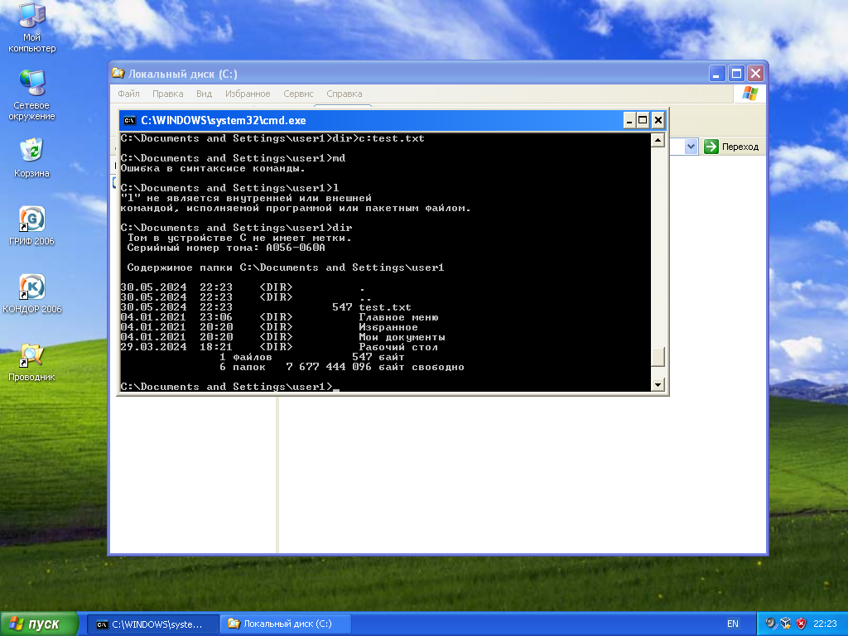

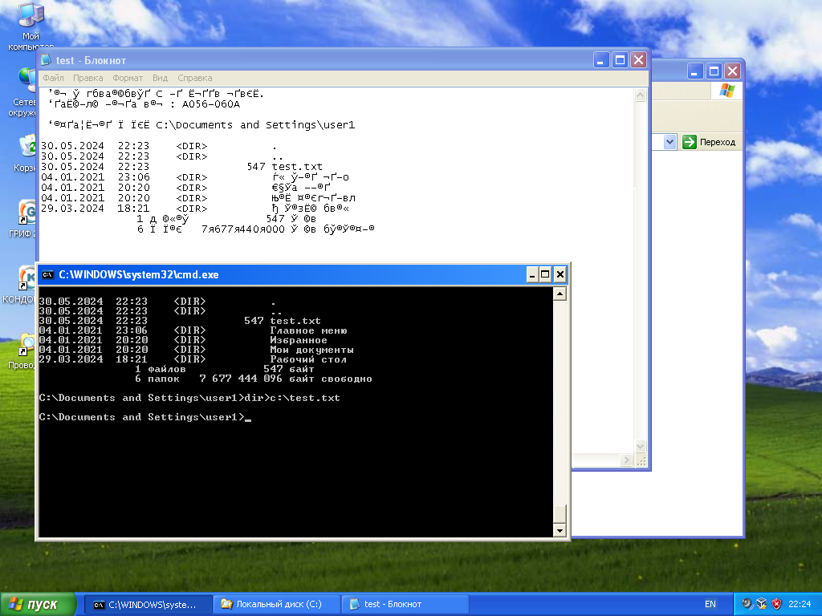

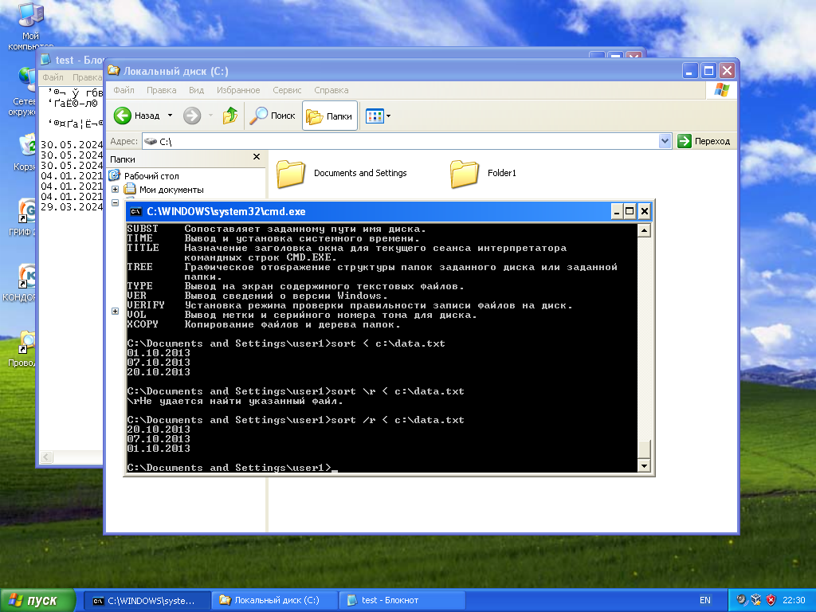

**Задание 2. Сетевая активность**

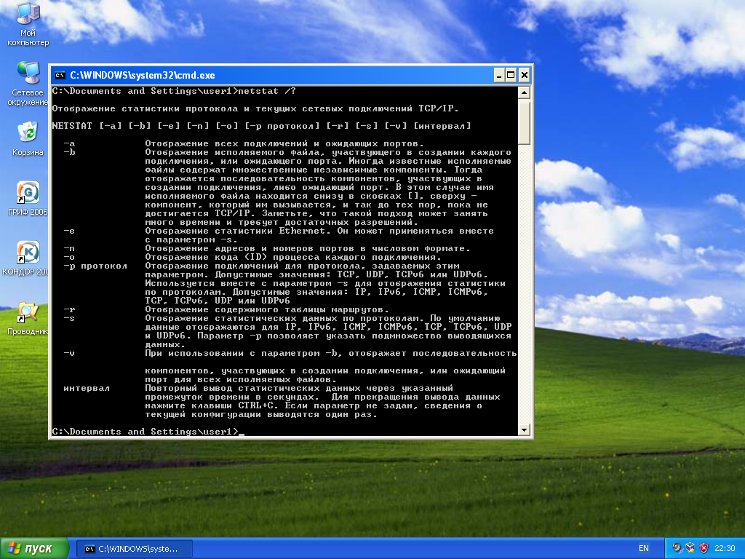

**Задание 4. Создание пакетного файла, реализующего определенную последовательность действий в ОС Windows XP**

Порядок выполнения:   
I. Создайте новый пакетный файл, воспользовавшись любым текстовым редактором. Имя пакетного файла выберете самостоятельно.   
II. Изучите выбранный вариант задания табл. 1.   
III. Синтезируйте алгоритм работы пакетного файла.   
IV. Выберите необходимый набор команд для реализации алгоритма.   
V. С помощью выбранного набора команд запрограммируйте сценарий в виде пакетного файла, реализующего определенную последовательность действий в среде ОС Windows XP.   
VI. Сохраните текст пакетного файла.   
При выполнении задания используйте следующие инструкции:

* воспользовавшись командой Start и указав путь к пакетному файлу, запустите его на выполнение, нажав Enter для ввода,
* изучите полученный результат,

Дополнительную информацию по возможностям командной оболочки, а также все множество команд доступных при работе с ней наряду с параметрами и примерами применения можно получить в справке ОС Windows XP (Пуск | Справка и поддержка) в разделах «Общие сведения о командной оболочке», «Справочник по параметрам командной строки» и «Новые средства командной строки».

**Пакетный файл, предназначенный для создания отчета, включающего информацию о присутствующих в системе загруженных драйверах и отображающего список приложений и служб, выполняющихся на компьютере.**

**Файл-отчет копируется в некоторый сетевой каталог, задаваемый пакетным параметром, под именем, отражающим MAC-адрес компьютера, с которого получен этот отчет. В конце выводится сообщение вида «Отчет находится в сетевом каталоге <путь>».**